有理数的加法运算律

1.交换律：两个数相加，交换加数的位置，和不变 a+b=b+a

2.结合律：三个数相加，先把前两个数相加再和第三个数相加，或者把后两个数相加再和第一个数相加，和不变 （a+b)+c=a+(b+c)

计算：（请注意书写）

**（1）(-2.4)+(-3.7)+(-4.6)+5.7 (2)(-2)+(+13)+(-18)+(+17)**

运用的运算规律：_______ 运用的运算规律：_______

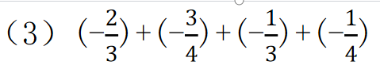

运用的运算规律：_______

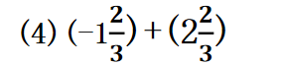 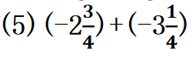

运用的运算规律：_______ 运用的运算规律：_______

1. 同号:把正数和负数分别结合相加.
2. 凑整:把和为整数的数相加.
3. 凑零:把和为0的数相加.
4. 分数相加:分母相同或易于通分的分数相加.
5. 带分数相加:把带分数的整数部分、真分数部分分别相加.

